华侨城九樾广场项目看房交通指引和注意事项
看房现场因道路限制，暂不通行，请前往新地中央6楼展厅，统一乘坐接驳车辆前往。为环保低碳，建议绿色出行。请客户认真仔细阅读以下事项：
一、样板房看房交通
客户可选择以下任意一种形式前往项目现场参观样板房——华侨城九樾广场项目。
地址：深圳市光明区光明大街新地中央办公楼，乘坐接驳车，前往实体样板间参观。
定位地址：深圳市光明区光明大街新地中央办公楼。
1、乘坐地铁看房路线
（1）地铁：您的位置乘——地铁6号线光明大街站（A出口）——新地中央办公楼601室——乘坐接驳车前往华侨城九樾广场项目样板间。
2、乘坐公交看房路线（请密切留意最新公共交通信息）
（1）公交1:您的位置——光明大街地铁站（公交站点），步行约160米，前往新地中央办公楼601室——乘坐接驳车前往华侨城九樾广场项目样板间。（M206、M525、M356、E39、A6、M387、720、B966）。
3、自驾车看房路线（注：现场停车位数量较少，建议公共交通出行）
导航搜索“光明区新地中央”，至河心南路新地中央地面停车场或河心南路新地中央地下停车场——前往办公楼601室——乘坐接驳车前往华侨城九樾广场项目样板间。
4、看房接驳车路线（项目提供看房接驳车）
（1）从新地中央出发：光明大道—光明大街—华裕路—科学公园大道-到达华侨城九樾广场。
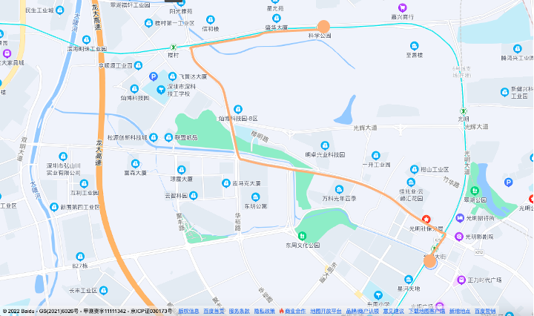
二、项目区位图
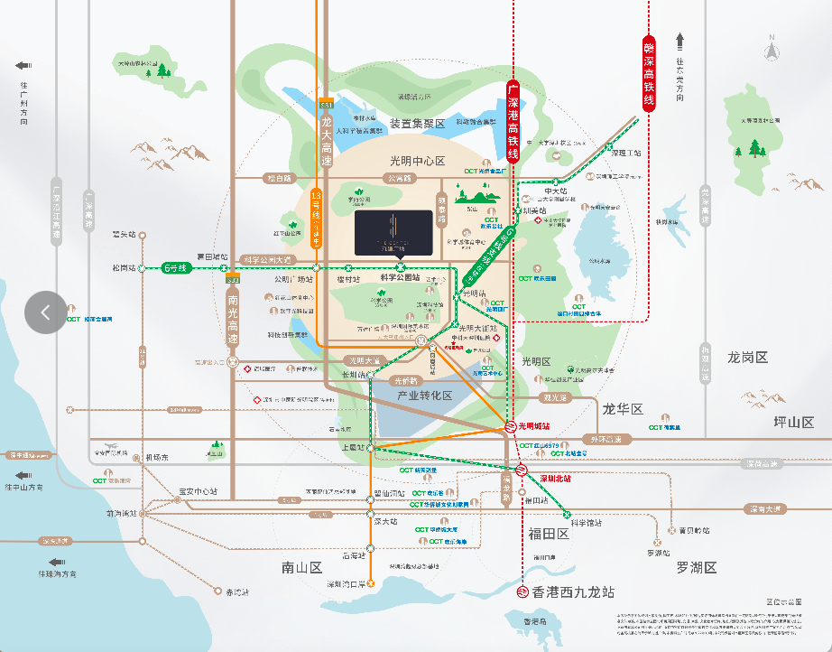
注：（本区位示意图仅为方便观看，对交通道路的比例、尺寸、位置进行了调整设置，与实际道路距离、位置有区别；本区位图所标示的交通线路、教育设施、市政公建、生态景观等旨在提供参考，不排除因政府规划、政府规定及开发商未能控制的原因发生变化，不代表开发商对此作出要约或承诺。区域图制作时间为2022年11月。）

三、注意事项
（一）考虑到看房及开盘现场接待能力有限，为了营造顺畅、良好的看房及开盘环境，请每个看房家庭最多安排两人至现场。
（二）为了保证客户家庭人身安全，请遵循现场工作人员统一安排，不要在看房及开盘现场随意走动，以免发生意外。
（三）看房及开盘现场停车位供应有限，请客户尽量公交出行。
（四）疫情防控措施：
请参加看房及开盘的人员，规范佩戴口罩、勤洗手，保持社交距离，做好个人防护，配合做好健康监测，保证无“新冠十大症状”。进入看房及开盘现场的所有人员须出示24小时内核酸阴性证明，健康码为绿码，行程卡显示近7天无中高风险地区及社区暴发疫情地市旅居史，体温<37.2℃，仔细阅读并现场签署《防疫承诺书》。

如有任何疑问，欢迎来电咨询：（0755）-88801666。

华侨城光明都市发展（深圳）有限公司
2022年11月

